Управление культуры и сельского туризма
Администрации Ровеньского района

План проведения ежегодного областного Дня мастера
Дата проведения | Наименование культурно-досугового учреждения | Название мероприятия | Мастер - классы | Ответственный
10 ноября | МБУ «Районный краеведческий музей» | Выставка  «Волшебная глина» | Мастер – класс по лепке из глины Деева  Н.С. | Директор МБУ РКМ  Клименко О.И.
14 ноября | МБУ «Районный краеведческий музей» | Выставка «Реконструкция крестьянской избы» |  | Директор МБУ РКМ  Клименко О.И.
14 ноября | МБУК «Центральная библиотека» | Выставка  «Рук прекрасное творение» | Мастер – класс по бисеро-плетению  Бардакова О.А. | Директор МБУК ЦБ  Полтавцева Н.П.
14 ноября | МБУК Районный Дом культуры | Районный праздник «Мастеровая усадьба»  Выставка ДПТ | Мастер-классы:  Бисероплетение –Солодовникова Л.Н.,  Вышивка гладью - Беликова Т. М.  Лозоплетение - Кантемиров Е. И.  Бумагопластика - Волочаева Н. А.  Авторская и народная кукла - Супрунова Н. Ю.  Ревунова Е. С.  Лепка из глины - Шмонина Т. И.  Поделки из кожи – Полякова В.В. | Директор МБУК РДК – Бережная В.Л.  Зав. РМЦ – Соловьева В.П.
14 ноября | МБУК «Родинский Дом культуры» | Познавательная викторина «Дело мастера боится»  Выставка ДПТ | Мастер – класс по бисероплетению  Хлапонина А.В. | Худ. Рук. Гурина Л.В.
14 ноября | МБУК «Харьковский СДК» | Выставка ДПТ  «Досуг в радость» | Мастер – класс по лепке из глины – Схоменко Л.И. | Директор СДК  Садченко С.В.
14 ноября | МБУК «Айдарский СДК» | Выставка ДПТ  «Айдарские узоры» | Мастер – класс по квилингу  Ивахненко И.Г. | Директор МБУК «Айдарский СДК»
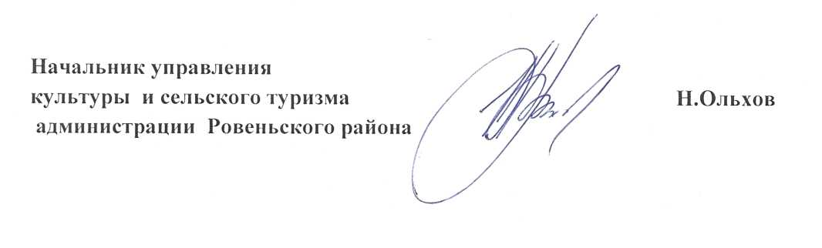  14 ноября | МБУК «Нагорьевский СДК» | «Посиделки под лучину» | Мастер – класс по вышивке бисером - Лубкина М. И. | Худ. Рук. Сергиенко А.Н.

